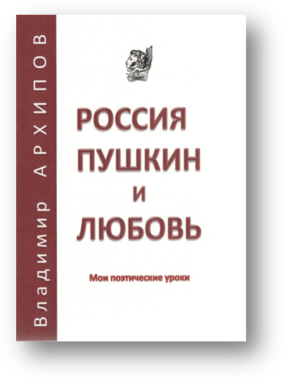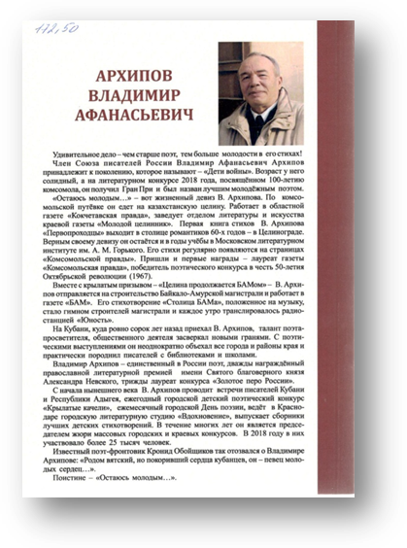Представляем вашему вниманию книгу Владимира Афанасьевича Архипова Россия. Пушкин и любовь.

АРХИПОВ Владимир Афанасьевич родился в 1939 году в селе Мухино Зуевского района Кировской области. В 1971 году окончил Московский литературный институт им. М. Горького (семинар поэзии В. Бокова и М. Львова). Работал в газетах казахстанской целины и таёжной Байкало-Амурской магистрали. Последние сорок лет живёт и работает в Краснодаре. Автор более тридцати книг для взрослых и детей. Заслуженный работник культуры Кубани, обладатель почётных титулов “Имя Краснодара” и “Духовное имя Кубани”. Единственный в России дважды лауреат православной литературной премии имени святого благоверного князя Александра Невского.

Архипов В. А. Россия, Пушкин и Любовь. Мои поэтические уроки.-Майкоп: изд-во Магарин О. Г., 2019.-96 с.

